Documentazione Nexa



Indice
1 Indice 2
2 Introduzione 4
2.1 Informazioni sul progetto 4
2.2 Scopo 4
3 Analisi 4
3.1 Analisi del dominio 4
3.2 Analisi e specifica dei requisiti 5
3.3 Use case 11
3.4 Pianificazione 11
3.5 Analisi dei mezzi 13
3.5.1 Software 13
3.5.2 Hardware 13
4 Progettazione 14
4.1 Design dei dati e database 14
4.2 Design delle interfacce 15
4.3 Design procedurale 19
5 Implementazione 20
5.1 Architettura del sito web 20
5.2 Gestione della configurazione 20
5.3 Autenticazione 21
5.4 Gestione delle connessioni tra gli utenti 22
5.5 Chat di testo 22
5.6 Caricamento dei messaggi e aggiornamento dinamico della chat 23
5.6.1 Funzione renderMessages(data) 23
5.6.2 Funzione loadMessages() 24
5.6.3 Aggiornamento periodico della chat 25
5.6.4 Invio dei messaggi con AJAX 25
5.7 Interfaccia utente 25
5.8 Scelte personali di implementazione 26
6 Test 26
6.1 Protocollo di test 26
6.2 Risultati test 31
6.3 Mancanze/limitazioni conosciute 32
7 Consuntivo 33
8 Conclusioni 35
8.1 Sviluppi futuri 35
8.2 Considerazioni personali 36
9 Bibliografia 37
9.1 Sitografia 37
10 Glossario 38
11 Indice delle figure 38
12 Indice delle tabelle 39
13 Allegati 39

Introduzione

Informazioni sul progetto
In questo capitolo raccogliere le informazioni relative al progetto, ad esempio:
- Allievo: Michel Massard
Docente Responsabile: Mariano Fasano
- CPT Trevano, sezione Informatica, Modulo 306
- Inizio: 12 Settembre 2025,
Consegna: 19 Dicembre 2025

Scopo
Questo progetto ha lo scopo di creare una chat web funzionante. Da un lato, mi servirà per imparare e mettere in pratica le tecnologie per lo sviluppo web. Dall'altro, il risultato finale dovrà essere un'applicazione vera e propria, anche se semplice, che permetta di:
- registrarsi e fare il login,
- aggiungere altri utenti,
- scambiare messaggi in tempo reale in una chat.

Non deve competere con app come WhatsApp o Telegram, ma essere una mia versione semplicissima.

Analisi

Analisi del dominio
Background / Situazione iniziale
Negli ultimi anni, sempre più applicazioni permettono di comunicare in tempo reale tramite chat. Il mio progetto Nexa è un sistema di messaggistica web realizzato per lo scambio di messaggi testuali in maniera semplicissima.

Come è organizzato il mio contesto
L’applicazione è un sito web sviluppato con PHP, MySQL e frontend semplice (HTML,CSS,JavaScript). Gli utenti si registrano e accedono tramite credenziali, inviano richieste di connessione ad altri utenti e, dopo l’accettazione, possono iniziare a chattare.

Soluzioni attuali o prodotti simili
Esistono molte soluzioni di chat avanzate che integrano funzionalità come scambio di file multimediale, chiamate e videochiamate.
Questo progetto non si pone in competizione con tali sistemi, ma serve come soluzione educativa e semplice per permettere comunicazione testuale tra due utenti autenticati.
Chi sono gli utenti
Gli utenti sono persone che utilizzano l’app per comunicare con altri utenti registrati. Gli utenti hanno bisogno di:
- Registrarsi facilmente;
- Cercare altri utenti tramite nickname;
- Inviare e ricevere richieste di connessione;
- Chattare testualmente con altri utenti dopo che la connessione è stata accettata e stabilita.

Competenze degli utenti
Gli utenti non devono avere particolari competenze tecniche: la piattaforma è pensata per essere semplicissima, con interfacce che guidano l’utente nell’uso delle funzioni principali.

Standard e convenzioni
Il sistema utilizza strumenti come sessioni per gestire l’autenticazione, query SQL sicure tramite PDO e interazioni dinamiche tramite AJAX Polling.

Conoscenze teoriche necessarie
Per comprendere o modificare il sistema è utile conoscere:
- PHP di base;
- MySQL e interazioni con PDO;
- HTML/CSS;
- JavaScript per AJAX;

Analisi e specifica dei requisiti
Bisogni del committente
- Avere un sistema di login e registrazione sicuro;
- Permettere agli utenti di inviare richieste di connessione tramite nickname;
- Gestire le richieste in arrivo con accettazione o rifiuto;
- Consentire chat testuale tra utenti con connessione accettata;

Funzioni che deve svolgere il prodotto
- Registrazione e login;
- Autenticazione e gestione delle sessioni;
- Invio di richieste di connessione basate su nickname;
- Accettazione o rifiuto delle richieste;
- Supporto alla chat testuale tra utenti con connessioni attive;
- Aggiornamento automatico dei messaggi;

Come devono essere implementate
- Registrazione con salvataggio sicuro della password;
- Login con controllo credenziali;
- Connessioni tra utenti gestite tramite tabella connections;
- Chat implementata con AJAX Polling per aggiornamento dei messaggi;
- Interfaccia semplice;

Interazione dell’utente con il prodotto
L’utente si interfaccia con pagine web semplici:
- Registrazione → Login → Home → Contatti/Richieste → Chat;
La navigazione devrobbe essere possibile con pochi click.

Come verrà utilizzato il prodotto
L’applicazione sarà usata tramite browser: PC.

Interfaccia prevista
L’interfaccia è semplice, con form per login/registrazione, elenchi per gestire richieste e pulsanti per inviare messaggi.

Prestazioni minime
Il sistema deve rispondere rapidamente:
- I messaggi devono comparire nell’interfaccia entro pochi secondi;
- Le operazioni principali devono essere fluide.

Sicurezza minima
- Password memorizzate in modo sicuro;
- Sessioni per mantenere l’utente autenticato;
- Query SQL con PDO e prepared statement per prevenire SQL injection.

Requisito | Req-01 | Priorità | 1 | Versione | 1.0
Nome | Registrazione Utente
Note | L’utente deve potersi registrare fornendo un nickname, email e password.
Sotto requisiti
001 | Il nickname deve essere univoco nel sistema.
002 | La password deve essere salvata in forma cifrata.
003 | Deve essere possibile accedere al sistema dopo aver completato correttamente la registrazione.
Tabella 1 REQ-01
Requisito | Req-02 | Priorità | 1 | Versione | 1.0
Nome | Login Utente
Note | L’utente deve autenticarsi con le credenziali registrate
Sotto requisiti
001 | Deve essere verificata la validità delle credenziali.
002 | Accesso negato in caso di errore.
003 | Si necessita il corretto funzionamento del Req-01.
Tabella 2 REQ-02
Requisito | Req-03 | Priorità | 1 | Versione | 1.0
Nome | Gestione Connessioni
Note | L’utente deve poter inviare richieste di connessione, accettare o rifiutare richieste in arrivo.
Sotto requisiti
001 | Deve essere possibile cercare un utente tramite nickname.
002 | Deve essere possibile inviare una richiesta di connessione ad un altro utente.
003 | L’utente ricevente deve poter accettare o rifiutare la richiesta.
004 | La richiesta deve essere rimossa se rifiutata.
005 | Quando la richiesta viene accettata sarà possibile la chat tra utenti.
006 | Si necessita il corretto funzionamento del Req-02.
Tabella 3 REQ-03

Requisito | Req-04 | Priorità | 1 | Versione | 1.0
Nome | Chat Testuale
Note | Due utenti con connessione accettata devono poter scambiarsi messaggi di testo.
Sotto requisiti
001 | I messaggi devono mostrare solo testo.
002 | I messaggi devono essere visualizzati e aggiornati automaticamente tramite AJAX polling.
003 | La chat deve poter essere inviata e ricevuta senza ricaricare l’intera pagina.
004 | Devono essere mostrati solo i messaggi appartenenti alla connessione selezionata.
005 | Si necessita il corretto funzionamento del Req-03.
Tabella 4 REQ-04
Requisito | Req-05 | Priorità | 1 | Versione | 1.0
Nome | Gestione Sessione
Note | L’utente deve poter terminare manualmente la sessione di accesso (logout).
Sotto requisiti
001 | Alla disconnessione deve essere eliminata la sessione dell’utente.
002 | Dopo il logout l’utente deve essere reindirizzato alla landing page.
003 | Si necessita il corretto funzionamento del Req-04.
Tabella 5 REQ-05

Requisiti non funzionali

Requisito | Req-NF01 | Priorità | 1 | Versione | 1.0
Nome | Sicurezza Dati
Note | Tutte le credenziali e i dati sensibili devono essere gestiti in modo sicuro.
Sotto requisiti
001 | Le password devono essere salvate con hashing sicuro.
002 | Il sistema deve proteggere i dati dell’utente tramite sessioni sicure.
003 | Si necessita il corretto funzionamento del Req-02.
Tabella 6 REQ-NF01
Requisito | Req-NF02 | Priorità | 1 | Versione | 1.0
Nome | Usabilità Interfaccia
Note | L’interfaccia deve essere semplice, intuitiva e coerente tra le pagine.
Sotto requisiti
001 | Le pagine devono includere link chiari per navigare tra login, registrazione, home, contatti e chat.
002 | Le funzionalità principali devono essere raggiungibili con un massimo di 2-3 click.
Tabella 7 REQ-NF02
Requisito | Req-NF03 | Priorità | 1 | Versione | 1.0
Nome | Prestazioni
Note | Il sistema deve rispondere in tempi rapidi per l’esperienza di chat.
Sotto requisiti
001 | I messaggi testuali devono comparire nell’interfaccia entro pochi secondi dalla ricezione.
002 | Le query principali devono essere ottimizzate (LIMIT,ecc…).
003 | Il polling AJAX non deve bloccare l’interfaccia dell’utente.
Tabella 8 REQ-NF03

Spiegazione elementi tabella dei requisiti:

ID: identificativo univoco del requisito
Nome: breve descrizione del requisito
Priorità: indica l’importanza di un requisito nell’insieme del progetto, definita assieme al committente. Ad esempio, poter disporre di report con colonne di colori diversi ha priorità minore rispetto al fatto di avere un database con gli elementi al suo interno. Solitamente si definiscono al massimo di 2-3 livelli di priorità.
Versione: indica la versione del requisito. Ogni modifica del requisito avrà una versione aggiornata.
Sulla documentazione apparirà solamente l’ultima versione, mentre le vecchie dovranno essere inserite nei diari.
Note: eventuali osservazioni importanti o riferimenti ad altri requisiti.
Sotto requisiti: elementi che compongono il requisito.

Use case
I casi d’uso rappresentano l’interazione tra i vari attori e le funzionalità del prodotto.
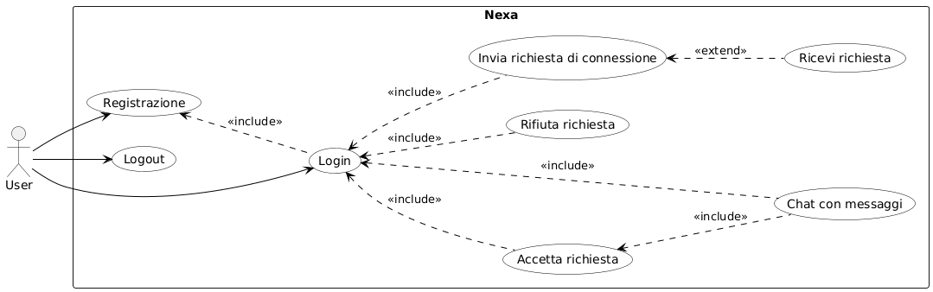
Figura 1 Use Case

Pianificazione

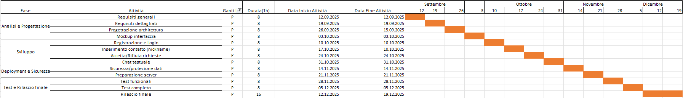
Figura 2 Diagramma di Gantt

Figura 3 Diagramma di Gantt (orizzontale)

Analisi dei mezzi

Software
- Linguaggio: PHP
- Database: MySQL
- API per Database: PDO
- Frontend:
  - HTML5
  - CSS
  - JavaScript
- Ambiente di sviluppo
- Editor: PHPStorm e MySQL
- Server di test/simulazione: XAMPP
- Browser: Google Chrome

Hardware
Essendo un sito web, questo progetto non richiede grandi requisiti hardware se non una connessione internet abbastanza stabile.

- Macchina di sviluppo
Computer fornito dalla scuola con rete anch’essa fornita dalla scuola.
Quando ho lavorato a casa che sono stato assente ho lavorato su un computer con queste caratteristiche:
- Nvidia RTX 4070
- Ryzen 7 7800x3d
- 32 GB di memoria RAM

- Sistema operativo
Tutti i sistemi operativi che hanno la possibilità di avere un browser con interfaccia visiva sono sufficienti.

- Dispositivi del client
Questo sito web essendo è eseguibile dai seguenti dispositivi:
- Computer
I requisiti di questi dispositivi devono essere:
- Browser con interfaccia visiva
- Connessione internet funzionante e stabile

Progettazione

Design dei dati e database
Diagramma Barker/Bachmann

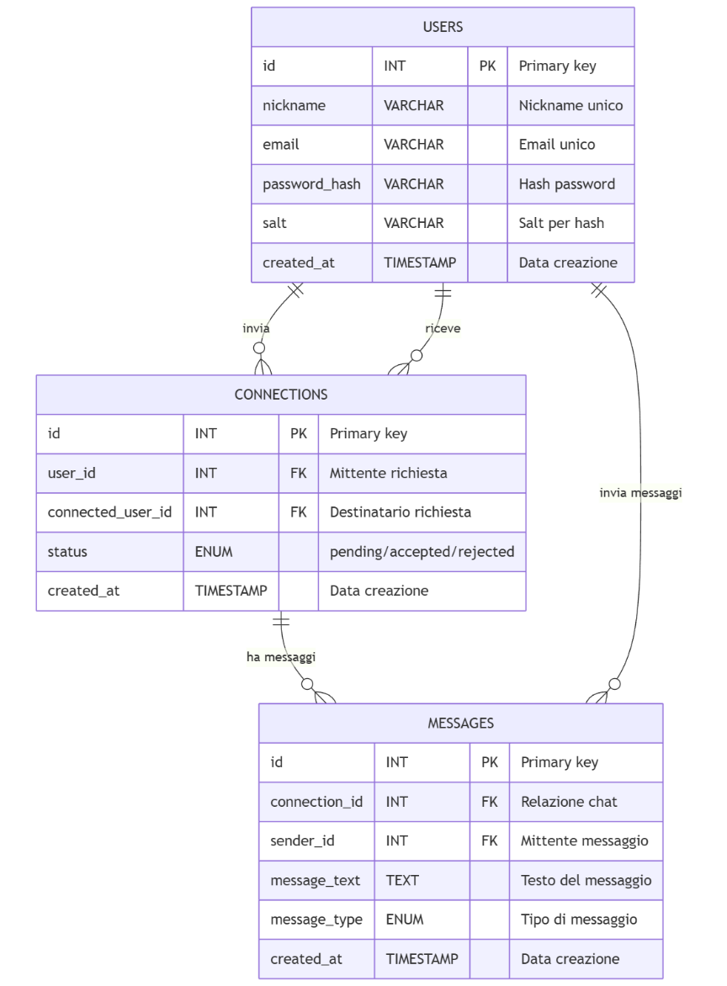

Figura 4 Diagramma ER Barker

Design delle interfacce

Landing Page

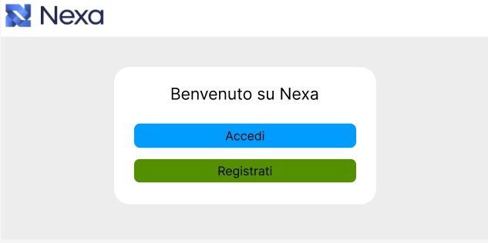

Figura 5 Landing Page

Registrazione

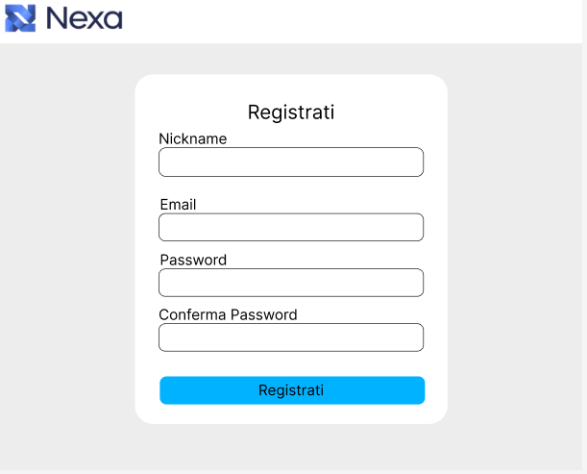

Figura 6 Pagina di registrazione

Login
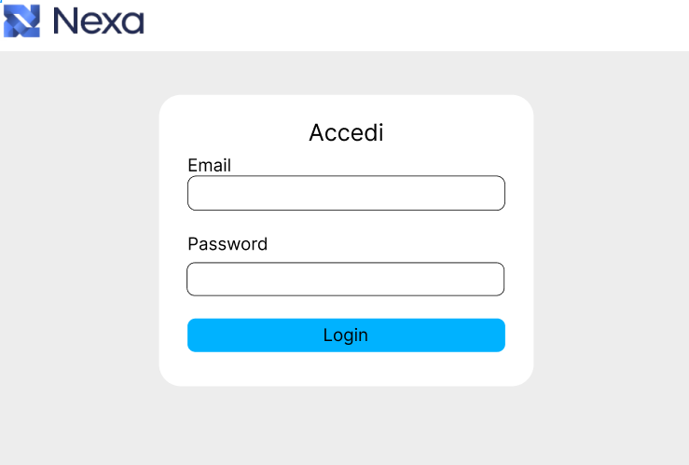

Figura 7 Pagina di login
Home
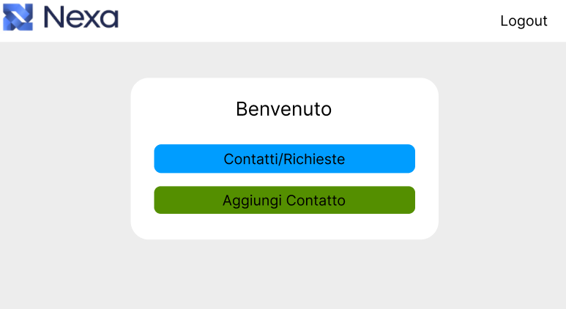

Figura 8 Pagina Home

Aggiungi Contatti
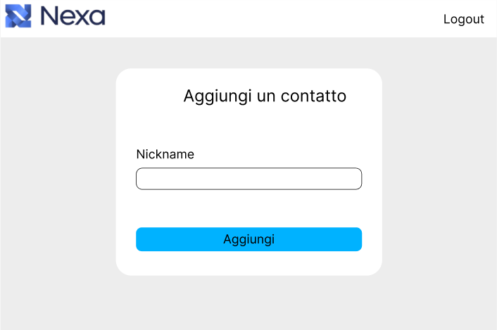

Figura 9 Pagina per aggiungere i contatti

Contatti
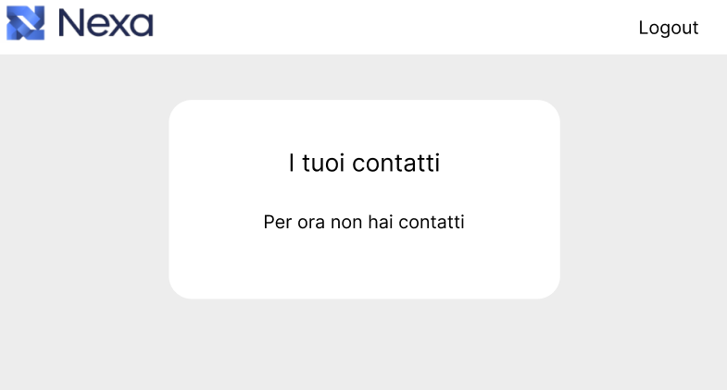
Figura 10 Pagina dei contatti
Logo e favicon



Figura 11 Logo e favicon

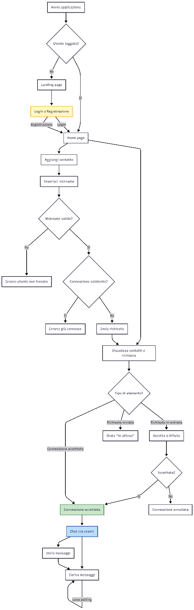
Design procedurale

Figura 12 Diagramma di flusso

Implementazione

Architettura del sito web
La soluzione è stata realizzata con PHP e utilizza:
- PHP per la logica
- PDO per l’interazione con il database MySQL
- Sessioni PHP per la gestione dell’autenticazione
- HTML + CSS + JavaScript per l’interfaccia utente
- AJAX per aggiornare dinamicamente la chat

Gestione della configurazione
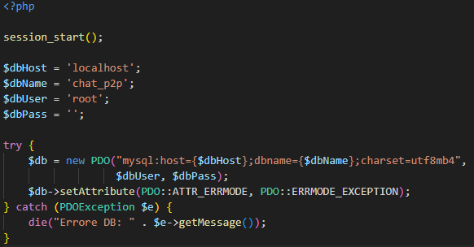
Il file config.php inizializza la connessione al database e la sessione:
Questo codice è incluso in tutte le pagine che necessitano di accesso al database e mantiene coerenza nella configurazione.
Il file functions.php contiene funzioni riutilizzabili come:

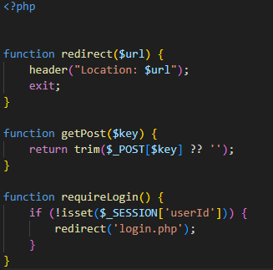

Questo aiuta a centralizzare funzioni che vengono utilizzate spesso (reindirizzamento, validazione POST, controllo login).

Autenticazione
Per garantire che solo utenti autenticati accedano alle parti protette dell’app, in tutte le pagine sensibili viene chiamata:

require_once 'functions.php';
requireLogin();

La pagina login_action.php verifica credenziali e password con password_verify:
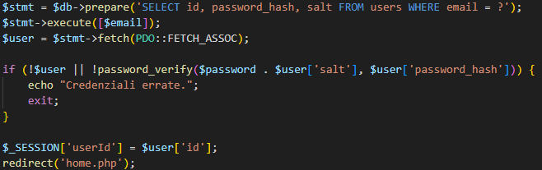
Quando l’utente non è autenticato, viene reindirizzato alla pagina di login.

Gestione delle connessioni tra gli utenti
Le connessioni (contatti) vengono salvate nella tabella connections con lo stato 'pending', 'accepted' o 'rejected'.

La pagina connect_user.php consente di inserire un nickname per inviare una richiesta:

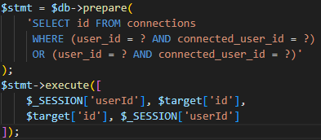

Questo frammento evita richieste duplicate o connessioni già esistenti.

La pagina manage_connections.php gestisce l’accettazione o il rifiuto di richieste in attesa:

Chat di testo
La chat ha componenti sia lato server sia lato client:

Validazione della connessione (chat.php)
La pagina chat.php verifica che l’utente possa accedere alla connessione ora accettata:
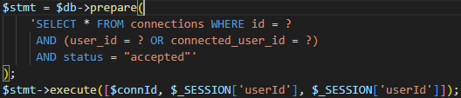

Se la connessione non è valida o non esiste, l’utente riceve un messaggio di errore.

Caricamento dei messaggi (get_messages.php)
I messaggi vengono recuperati in JSON per l’aggiornamento via JavaScript:
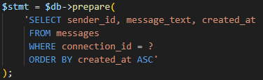

Il JSON restituito viene poi visualizzato dinamicamente nella chat con fetch/AJAX.

Invio dei messaggi (send_message.php)
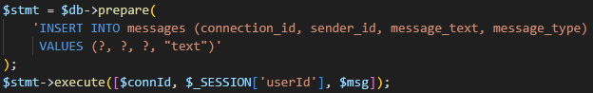
Il salvataggio dei messaggi avviene tramite POST:
Dopo l’esecuzione, la pagina viene reindirizzata alla chat corrente.

Caricamento dei messaggi e aggiornamento dinamico della chat
Questa parte si occupa di mostrare i messaggi nella chat e di aggiornarli dinamicamente senza ricaricare la pagina. Tutto ciò è gestito con JavaScript che utilizza fetch() per richiamare periodicamente i messaggi dal server.

Funzione renderMessages(data)
Questa funzione prende in ingresso un array di messaggi (data, formato JSON) e costruisce dinamicamente il contenuto HTML:

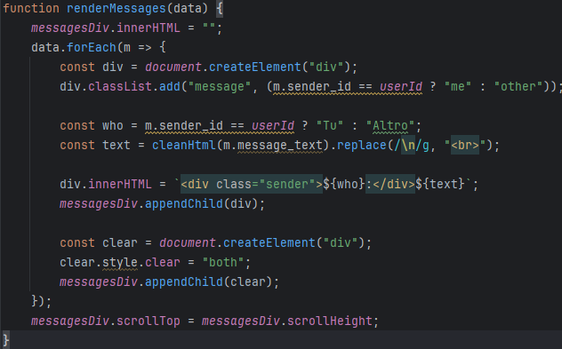

Spiegazione:
- messagesDiv.innerHTML = ""; → cancella i messaggi precedenti per evitare duplicati.

- Per ogni messaggio (data.forEach(m => {...}):
  - Crea un <div> per ogni messaggio.
  - Imposta una classe CSS me o other in base a chi ha inviato il messaggio (utente corrente o altro).
  - Usa cleanHtml() per sanitizzare il testo ed evitare XSS.
  - Sostituisce i ritorni a capo (\n) con <br> così sono visibili correttamente.
  - Aggiunge un <div> con “Tu” o “Altro” per identificare il mittente.

- messagesDiv.scrollTop = messagesDiv.scrollHeight; → fa scorrere la chat in basso automaticamente.

Funzione loadMessages()
Questa funzione chiede al server i messaggi aggiornati:
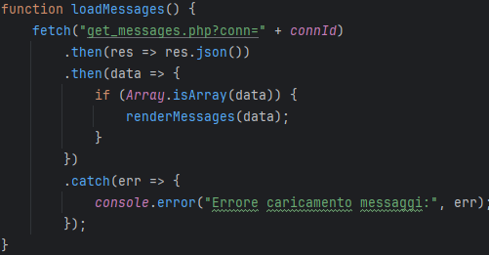

Spiegazione:
- Fa una richiesta GET a get_messages.php passando l’id della connessione (connId).
- Il server risponde con JSON contenente i messaggi.
- Se la risposta è valida, chiama renderMessages(data) per aggiornare la UI.
- In caso di errore stampa un messaggio su console.

Aggiornamento periodico della chat
Alla fine del codice:
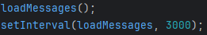

Spiegazione:
- loadMessages(); → carica subito i messaggi quando si apre la chat.
- setInterval(loadMessages, 3000); → richiama automaticamente loadMessages() ogni 3000 ms (3 secondi) per aggiornare i messaggi in tempo reale.

Invio dei messaggi con AJAX
Gestisce l’invio senza ricaricare la pagina:
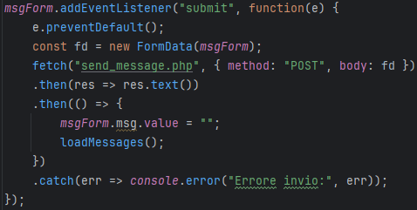

Spiegazione:
- Crea un oggetto FormData con i dati del form.
- Manda i dati a send_message.php con fetch() in POST.
- Dopo l’invio:
  - Svota il campo di testo (msgForm.msg.value = "").
  - Richiama loadMessages() per vedere subito il nuovo messaggio.
- In caso di errore lo stampa in console.

Interfaccia utente
L’interfaccia, definita in CSS inline nei file, è molto semplice.
Ad esempio nella chat l’area dei messaggi è scrollabile con classi “.message.me” e “.message.other” per differenziare mittente e destinatario.

Uso:

loadMessages();
setInterval(loadMessages, 3000);

Per aggiornare i messaggi cosi che ogni 3000 ms (3 secondi) viene aggiornata la chat e possiamo visualizzare tranquillamente i messaggi.

Scelte personali di implementazione
PDO con prepared statements
Previene SQL injection e rende i comandi sicuri.
Polling JavaScript
Scelto per semplicità e compatibilità, anche se meno scalabile di WebSocket.

Test

Protocollo di test
Test Case  Riferimento | TC-001  REQ-01 | Nome | Registrazione Utente
Descrizione | L’utente deve potersi registrare fornendo nickname, email e password.
Prerequisiti | • L’utente non deve essere già registrato.  • Connessione al database funzionante.
Procedura | - Aprire la pagina Registrazione.php nel browser.  - Inserire un nickname non esistente.  - Inserire una email non registrata.  - Inserire password e conferma password identiche.  - Cliccare “Registrati”.
Risultati attesi | • Utente creato nel database (users table).  • Reindirizzamento alla pagina login.php.  • Non si deve visualizzare alcun messaggio di errore.
Tabella 9 TC-001

Test Case  Riferimento | TC-002  REQ-02 | Nome | Login Utente
Descrizione | L’utente autentica con le credenziali registrate.
Prerequisiti | • Utente già registrato.
Procedura | - Aprire la pagina login.php.  - Inserire email e password corrette.  - Cliccare “Login”.
Risultati attesi | • L’utente viene autenticato e reindirizzato alla pagina home.php.  • In caso di credenziali errate, visualizzare messaggio di errore.
Tabella 10 TC-002
Test Case  Riferimento | TC-003  REQ-03 | Nome | Invio Richiesta di Connessione
Descrizione | Verifica la possibilità di cercare un utente tramite nickname e inviare una richiesta di connessione.
Prerequisiti | • Utente autenticato.  • Esiste un altro utente nel sistema con nickname valido.
Procedura | - Accedere a connect_user.php.  - Inserire il nickname di un altro utente.  - Cliccare “Invia richiesta”.
Risultati attesi | • La connessione risulta memorizzata con “status = pending”.  • Nessuna richiesta duplicata può essere inviata.
Tabella 11 TC-003

Test Case  Riferimento | TC-004  REQ-03 | Nome | Richiesta con nickname non valido
Descrizione | Verifica l’errore quando si inserisce un nickname inesistente.
Prerequisiti | • Utente autenticato.
Procedura | - Aprire connect_user.php.  - Inserire un nickname non presente nel database.  - Cliccare “Invia richiesta”.
Risultati attesi | • Viene mostrato un messaggio di errore (“Utente non trovato o nickname non valido”).  • Nessuna connessione viene creata.
Tabella 12 TC-004
Test Case  Riferimento | TC-005  REQ-03 | Nome | Accettare Richiesta di Connessione
Descrizione | Verifica che l’utente destinatario possa accettare una richiesta in arrivo.
Prerequisiti | • Esiste almeno una richiesta in stato pending.  • Utente destinatario è autenticato.
Procedura | - Aprire my_connections.php.  - Cliccare “Accetta” su una richiesta in arrivo.
Risultati attesi | • Lo stato della connessione diventa accepted.  • La connessione può ora essere utilizzata per la chat.
Tabella 13 TC-005

Test Case  Riferimento | TC-006  REQ-03 | Nome | Rifiutare Richiesta di Connessione
Descrizione | Verifica che l’utente destinatario possa rifiutare una richiesta in arrivo.
Prerequisiti | • Esiste almeno una richiesta in stato pending.  • Utente destinatario è autenticato.
Procedura | - Aprire my_connections.php.  - Cliccare “Rifiuta” su una richiesta in arrivo.
Risultati attesi | • La richiesta viene eliminata o impostata come rejected.  • Non è possibile accedere alla chat per connessioni rifiutate.
Tabella 14 TC-006
Test Case  Riferimento | TC-007  REQ-04 | Nome | Chat tra utenti
Descrizione | Verifica che due utenti con connessione accepted possano scambiarsi messaggi testuali.
Prerequisiti | • Connessione accettata tra due utenti.  • Utente autenticato.
Procedura | - Aprire chat.php?conn=<id_connessione>.  - Scrivere messaggio nel campo text.  - Cliccare “Invia”.  - Verificare che il messaggio venga visualizzato.
Risultati attesi | • I messaggi appaiono nella chat in ordine cronologico.  • I messaggi sono visualizzati tramite AJAX Polling nell’interfaccia.  • Gli utenti connessi non devono ricaricare l’intera pagina per vedere i messaggi.
Tabella 15 TC-007

Test Case  Riferimento | TC-008  REQ-04 | Nome | Chat non accessibile senza connessione
Descrizione | Verifica che non si possa accedere alla chat senza connessione accettata.
Prerequisiti | • Utente autenticato.
Procedura | Provare ad aprire chat.php?conn=<id_connessione_non_accettata>.
Risultati attesi | • Richiesta di login.  • Nessun messaggio di chat è visibile.
Tabella 16 TC-008
Test Case  Riferimento | TC-009  REQ-05 | Nome | Logout Utente
Descrizione | Verifica che l’utente possa terminare la sessione e venga reindirizzato alla landing page.
Prerequisiti | • Utente autenticato.
Procedura | - Cliccare “Logout” dal menu.  - Verificare reindirizzamento a landing.php.
Risultati attesi | • La sessione dell’utente è eliminata.  • L’utente è riportato alla pagina di benvenuto.
Tabella 17 TC-009

Risultati test

Test Case | Risultato ottenuto | Stato
TC-001 | L’utente si è registrato correttamente; l’account è presente nel DB (users). | Passato
TC-002 | Login effettuato con credenziali corrette, utente reindirizzato alla home.php. | Passato
TC-003 | Inserimento nickname valido, richiesta creata nello stato pending nella tabella connections.  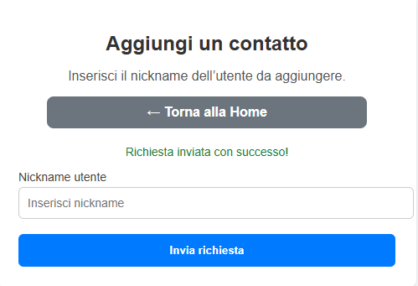 | Passato
TC-004 | 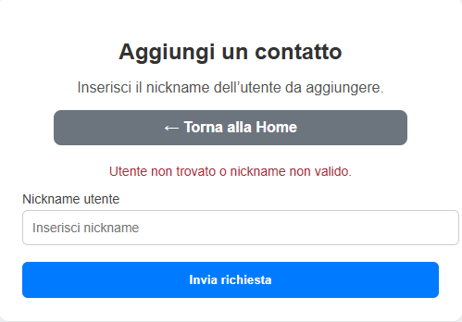  Inserimento di nickname non esistente → messaggio di errore visualizzato: “Utente non trovato o nickname non valido.” | Passato
TC-005 | L’utente destinatario ha cliccato “Accetta” → lo stato è diventato accepted nel DB e nella UI.  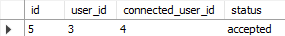 | Passato
TC-006 | L’utente destinatario ha cliccato “Rifiuta” → lo stato è diventato rejected nel DB e nella UI.  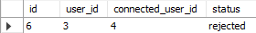 | Passato
TC-007 | Messaggi inviati tra due utenti con connessione accepted; i messaggi appaiono e si aggiornano tramite AJAX Polling. | Passato
TC-008 | Tentativo di accesso alla chat con connessione non accepted o ID errato → chiede login. | Passato
TC-009 | Logout effettuato; sessione eliminata e utente reindirizzato a landing.php. | Passato
Tabella 18 Tabella dei risultati Test Case

Mancanze/limitazioni conosciute
In questa sezione vengono descritte le principali limitazioni del sistema che, pur non compromettendo il suo corretto funzionamento, rappresentano aspetti non completamente sviluppati o che potrebbero essere migliorati in futuro.

Mancanze funzionali
- Assenza di WebSocket o real-time vero e proprio
La chat utilizza un meccanismo di polling AJAX periodico per aggiornare i messaggi ogni 3 secondi. Questo approccio funziona correttamente per la messaggistica di testo, ma non garantisce un aggiornamento istantaneo come una soluzione basata su WebSocket.
- Notifiche avanzate per nuovi messaggi
Attualmente non sono implementate notifiche visive o sonore per avvisare l’utente di nuovi messaggi quando si trova in altre sezioni dell’app.

Mancanze non funzionali
- Assenza di crittografia end-to-end dei messaggi
I messaggi sono memorizzati in chiaro nel database e non vengono cifrati a livello di applicazione. La protezione dei dati si basa su misure standard lato server e sulla sicurezza della connessione (sessioni), senza dei contenuti della chat.

Usabilità e interfaccia
- Layout semplice non responsivo su tutte le dimensioni schermo
L’interfaccia è stata progettata per essere semplice e intuitiva, tuttavia non è completamente ottimizzata per tutte le risoluzioni e dispositivi (ad es. mobile vs desktop full responsive).
- Assenza di filtri o ricerca nei messaggi
Al momento non è disponibile una funzionalità di ricerca o filtraggio dei messaggi nella chat.

Consuntivo

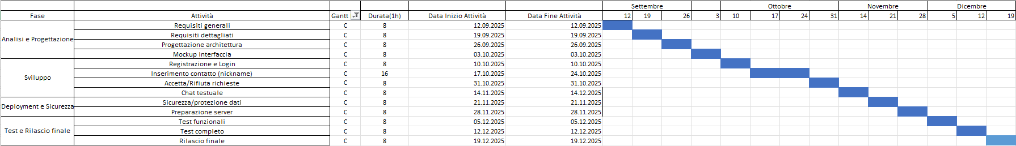

Figura 13 Diagramma di Gantt(consuntivo)

CONSUNTIVO

Figura 14 Diagramma di Gantt(consuntivo e orizzontale)

Conclusioni
Il progetto Nexa ha portato alla realizzazione di una semplice ma funzionante applicazione di messaggistica testuale tra utenti.
L’obiettivo era creare un sistema in cui gli utenti potessero registrarsi, autenticarsi, inviare richieste di connessione tramite nickname, accettare o rifiutare richieste in arrivo e scambiarsi messaggi in tempo reale (o quasi) tramite polling AJAX.

Sviluppi futuri
Il progetto, pur funzionante, presenta diverse possibilità di miglioramento che possono essere implementate:
- Rifacimento dell’architettura
Riorganizzare il codice seguendo un pattern come MVC per separare meglio logica, visualizzazione e accesso ai dati.
- Interfaccia responsive
Rendere l’interfaccia completamente responsive per adattarsi perfettamente a schermi piccoli (smartphone/tablet), migliorando l’esperienza utente su ogni dispositivo.
- WebSocket / real-time migliorato
Sostituire il polling AJAX con tecnologie in tempo reale (es. WebSocket) per rendere l’aggiornamento dei messaggi davvero istantaneo senza dover inviare richieste periodiche.
- Notifiche e UX avanzata
Aggiungere notifiche visive o sonore per i nuovi messaggi, badge di richieste non lette, stato online/offline dei contatti.
- Cifratura dei messaggi
Implementare crittografia end-to-end per aumentare la sicurezza dei messaggi scambiati, proteggendo i contenuti anche in caso di accesso non autorizzato al database.
- Gestione multimediale
Estendere il sistema alla possibilità di inviare immagini o file (con limiti di dimensione e sicurezza), ampliando le funzionalità della chat.

Considerazioni personali
Durante lo sviluppo di questo progetto ho potuto consolidare competenze fondamentali nello sviluppo web:
- Ho imparato a gestire autenticazione e sessioni in PHP in modo sicuro.
- Ho approfondito l’uso di PDO e prepared statements per proteggere le query da SQL injection.
- Ho progettato un flusso di interazione tra utenti (connessioni, accettazione, chat) che rispecchia il comportamento reale di molte applicazioni di chat semplici.
- Ho capito l’importanza della separazione delle responsabilità del codice e come una futura architettura MVC possa semplificare la manutenzione.

Bibliografia

Sitografia
• https://www.w3schools.com, W3Schools – PHP e Web Development Tutorials, consultato più volte nel corso del progetto. Comandi basi e PHP in generale.
• https://github.com/EngrAbuhena/Real-time-chat-system-using-php-mysql-pdo-and-ajax, Esempio di chat in tempo reale con PHP PDO e AJAX, consultato il 26-09-2025.
• https://codeshack.io/live-support-chat-ajax-php-mysql/, Live Support Chat with AJAX, PHP and MySQL, consultato il 03-10-2025.
Tutorial per realizzare una chat con AJAX, PHP e MySQL, utile per comprendere il funzionamento della chat.
• https://www.hostinger.com/it/tutorial/collegare-php-a-mysql, Come collegare PHP a MySQL con PDO, consultato il 31-10-2025.
Guida passo passo per connettere PHP a MySQL usando PDO.
• chatgpt.com, Chiarimento su alcuni codici, consultato più volte nel corso del progetto.

Glossario
Termine | Significato
AJAX | Tecnica di JavaScript per fare richieste al server senza ricaricare la pagina, usata nel progetto per aggiornare i messaggi della chat.
JSON | Formato di dati usato per inviare messaggi dal server alla chat.
PDO | Estensione PHP per connettersi in modo sicuro al database usando prepared statements.
Prepared statements | Le prepared statements sono istruzioni SQL precompilate. Separano il codice dai dati, impedendo all'utente di inserire codice SQL dannoso e prevenendo attacchi di SQL injection.
Sessione PHP | Meccanismo per mantenere lo stato dell’utente tra varie pagine. Per mantere loggato l’utente tra le varie foto.
MVC | MVC è un modo di organizzare il codice in tre parti:  - Model: gestisce i dati e le regole.  - View: mostra l'interfaccia all'utente.  - Controller: riceve i comandi dall'utente, coordina Model e View per soddisfarli.
SQL Injection | Il SQL Injection è un attacco informatico che sfrutta vulnerabilità in un'applicazione. L'hacker inserisce comandi SQL maligni all'interno di normali dati (come un modulo di login). Se l'applicazione non è protetta, esegue questi comandi, permettendo all'hacker di rubare, modificare o eliminare dati dal database.
XSS | XSS è un attacco in cui un hacker inserisce codice JavaScript dannoso in un sito web. Quando altri utenti visitano quella pagina, il loro browser esegue il codice malevolo senza che se ne accorgano, permettendo all'attaccante di rubare informazioni o compiere azioni al posto loro.
Tabella 19 Tabella Glossario

Indice delle figure
Figura 1 Use Case 11
Figura 2 Diagramma di Gantt 11
Figura 3 Diagramma di Gantt (orizzontale) 12
Figura 4 Diagramma ER Barker 14
Figura 5 Landing Page 15
Figura 6 Pagina di registrazione 15
Figura 7 Pagina di login 16
Figura 8 Pagina Home 16
Figura 9 Pagina per aggiungere i contatti 17
Figura 10 Pagina dei contatti 17
Figura 11 Logo e favicon 18
Figura 12 Diagramma di flusso 19
Figura 13 Diagramma di Gantt(consuntivo) 33
Figura 14 Diagramma di Gantt(consuntivo e orizzontale) 34

Indice delle tabelle
Tabella 1 REQ-01 7
Tabella 2 REQ-02 7
Tabella 3 REQ-03 7
Tabella 4 REQ-04 8
Tabella 5 REQ-05 8
Tabella 6 REQ-NF01 9
Tabella 7 REQ-NF02 9
Tabella 8 REQ-NF03 9
Tabella 9 TC-001 26
Tabella 10 TC-002 27
Tabella 11 TC-003 27
Tabella 12 TC-004 28
Tabella 13 TC-005 28
Tabella 14 TC-006 29
Tabella 15 TC-007 29
Tabella 16 TC-008 30
Tabella 17 TC-009 30
Tabella 18 Tabella dei risultati Test Case 32
Tabella 19 Tabella Glossario 38

Allegati
- Favicon
- Logo del progetto
- Logo del progetto senza scritta
- Lo script per caricare il DB
- Diagramma di flusso
- Diagramma ER di Barker
- Use Case

